新老教师交流会
为给新教师提供经验交流的平台，以促进其更好地成长。3月28日，我们罗小的退休党员教师和青年教师们欢聚一堂，畅所欲言，举行了新老教师恳谈会。
忆过去，讲过去。退休的老领导们坦率真诚地谈了自己对工作的认识和感受，总结了多年来的教学经验及育人体会，并对青年教师提出了殷切的希望。希望青年教师们要爱岗敬业，勤奋务实，多吃苦，为学校多出一份力。
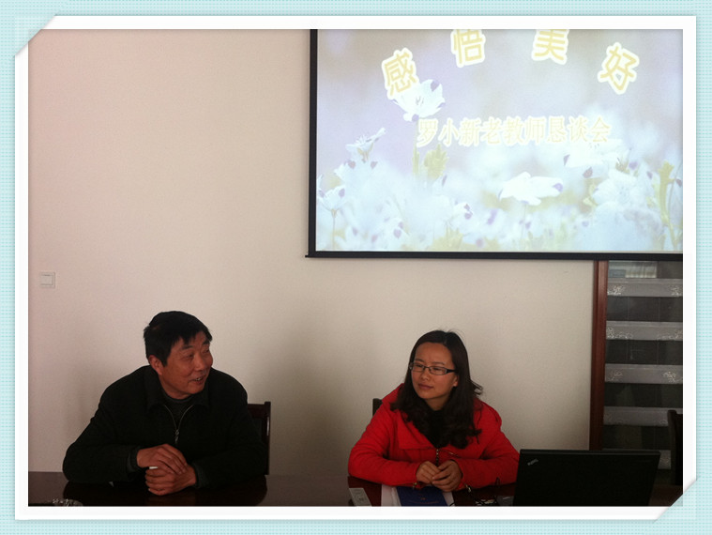
谈感想，展未来。老领导们的肺腑之言感动了在场的每一位青年教师，大家感到受益匪浅，表示要在今后的工作中加倍努力，多学习钻研、多一份爱心、多一份责任心，不断成长。

